**PENGARUH MOTIVASI KERJA, LINGKUNGAN KERJA, DAN KEPUASAN KERJA TERHADAP KINERJA PEGAWAI (Studi Kasus Pada Pegawai Suku Dinas Tenaga Kerja, Transmigrasi dan Energi Kota Administrasi Jakarta Barat)**

**Riska Natalia1, Qodariah2**

Universitas Budi Luhur, Jakarta, Indonesia

*Surel : 2031500677@student.budiluhur.ac.idˡ,* [qodariah.83@gmail.com*²*](mailto:hari.subagio@budiluhur.ac.id) *\**

***Abstract***

*The reason of this consider is to decide whether the work inspiration, working environment, and work fulfillment of workers (59 in add up to) of the West Jakarta Metropolitan Labor Office have a noteworthy affect on labor efficiency. Information were collected by Google Shapes survey utilizing Likert scale and handled utilizing Microsoft Exceed expectations and SPSS V.22 computer program. The testing strategy utilized for this ponder was add up to test or census (non-probability inspecting). Numerous direct relapse was utilized as the inquire about strategy. The comes about of this ponder appear that the t-value is 3.956 > t.004, showing that the variety of work inspiration contains a positive noteworthy affect on representative performance (Table 2). The fluctuating work environment (X2) features a positive and noteworthy affect on employee performance with t-value 2.561 > t (Table 2 .004). Besides, the work fulfillment variable (X3) encompasses a positive and critical affect on representative execution with t-value 3.887 > t Table 2 .004.The coming about relapse condition is Y = 1.469 x1 + 1.048 x2 + 0.492 x3 + ε.*

***Watchwords: Work inspiration, Work environment, Work fulfillment, Worker execution.***

|  |  |
| --- | --- |
| 1. **Pendahuluan** |  |

SDM berkualitas tinggi dapat menumbuhkan inovasi dan kreativitas dalam memberikan ide-ide baru dan solusi inovatif, serta mengidentifikasi peluang baru untuk pertumbuhan organisasi. Memiliki pengalaman yang dapat mendorong inovasi dan kreativitas dalam organisasi. Dapat memberikan ide-ide baru, solusi yang inovatif, dan mengidentifikasi peluang-peluang baru untuk pertumbuhan dan pengembangan organisasi.

Motivasi mengacu pada tempat kerja suatu metode pemberdayaan dan karyawan sehingga mereka dapat mengerjakan tugas secara individu dan mencapai tujuan dengan lebih sadar dan berkomitmen.(Nurdin & Djuhartono, 2021). Motivasi berasal dari faktor internal atau faktor eksternal yang mendorong mendorong seseorang untuk mengejar tujuannya atau memenuhi kewajibannya.​​untuk mencapai tujuan mereka atau memenuhi kewajiban mereka. Sebelumnya penelitian dilakukan oleh para peneliti (Maharani et al., 2023), mempunyai pengaruh dampak positif dan signifikan pada kinerja pegawai. Hal ini terkait berhubungan dengan pegawai dengan bermotivasi kuat yang memiliki keseimbangan kehidupan kerj yang kuat lebih baik daripada mereka yang bermotivasi lemah.

Kinerja pegawai yang buruk dapat mengakibatkan rendahnya konsentrasi pegawai dan ketidakharmonisan dalam bekerja, sehingga mengakibatkan buruknya kondisi kerja dan kurang memperhatikan kebutuhan pegawai. (Yuliantari & Prasasti, 2020) Prestasi kerja pegawai dipengaruhi oleh lingkungan kerja, sehingga penting bagi manajer untuk meningkatkan prestasi kerja pegawai. Penelitian sebelumnya dilakukan oleh Susilo & Prasasti pada tahun 2020. Desitawati, 2020) menyatakan bahwa karyawan sangat menghargai lingkungan kerjanya, yang baik memudahan bekerja dengan baik. Menunjukkan lingkungan kerja berpengaruh positif dan signifikan terhadap kinerja pegawai.

Menurut Nurhandayani (2022), kepuasan kerja mengacu pada cara seseorang atau seorang pekerja melihat, merasa, atau menangani pekerjaan mereka dan lingkungan kerja mereka. *Work performance* bergantung pada bagaimana pekerja berinteraksi dengan atasan mereka dan memenuhi persyaratan organisasi. Menurut penelitian yang dilakukan oleh Paparang dkk. (2021), hubungan positif dan statistik signifikan antara produktivitas pegawai dan kepuasan kerja. Dengan kata lain, lebih puas dengan pekerjaan karyawan, lebih berdampak pada kinerja mereka.

|  |  |
| --- | --- |
| 1. **Metode** |  |

Populasi merupakan keseluruhan meliputi individu sesuai dengan keseluruhan objek penelitian. Penelitian yang menjadi fokus berjumlah 59 orang. Studi ini menggunakan metode sampel non-probabilitas, tepatnya teknik sampel total atau sensus, yaitu teknik pengambilan sampel dimana semua partisipan dijadikan sebagai sampel. Dalam kasus populasi yang berjumlah kurang dari 100 orang, penggunaan sampel total atau sensus dianggap aman. Jumlah populasi sampel dalam penelitian ini terdiri dari 59 karyawan penuh waktu.

|  |  |
| --- | --- |
| 1. **Hasil dan Pembahasan** |  |

**Uji Validitas**

**Tabel 1. Uji Validitas**

|  |  |  |  |  |
| --- | --- | --- | --- | --- |
| Variabel Penelitian | Item Pernyataan Kuisioner | *Corrected Item Total Correlation* | R tabel | Keterangan |
| Kinerja Pegawai (Y) | Y1 | 0.520 | **0,2564** | Valid |
| Y2 | 0.580 | **0,2564** | Valid |
| Y3 | 0.725 | **0,2564** | Valid |
| Y4 | 0.640 | **0,2564** | Valid |
| Y5 | 0.603 | **0,2564** | Valid |
| Y6 | 0.671 | **0,2564** | Valid |
| Y7 | 0.603 | **0,2564** | Valid |
| Y8 | 0.760 | **0,2564** | Valid |
| Y9 | 0.823 | **0,2564** | Valid |
| Y10 | 0.817 | **0,2564** | Valid |
| Y11 | 0.760 | **0,2564** | Valid |
| Y12 | 0.171 | **0,2564** | Valid |
| Y13 | 0.661 | **0,2564** | Valid |
| Y14 | 0.531 | **0,2564** | Valid |
| Motivasi Kerja (Xı) | Xı.1 | 0.459 | **0,2564** | Valid |
| Xı.2 | 0.571 | **0,2564** | Valid |
| Xı.3 | 0.629 | **0,2564** | Valid |
| Xı.4 | 0.647 | **0,2564** | Valid |
| Xı.5 | 0.680 | **0,2564** | Valid |
| Xı.6 | 0.758 | **0,2564** | Valid |
| Xı.7 | 0.766 | **0,2564** | Valid |
| Xı.8 | 0.785 | **0,2564** | Valid |
| Xı.9 | 0.785 | **0,2564** | Valid |
| Xı.10 | 0.753 | **0,2564** | Valid |
| Xı.11 | 0.755 | **0,2564** | Valid |
| Xı.12 | 0.662 | **0,2564** | Valid |
| Xı.13 | 0.626 | **0,2564** | Valid |
| Xı.14 | 0.667 | **0,2564** | Valid |
| Lingkungan Kerja (X₂) | | X₂.1 | 0.585 | **0,2564** | Valid |
| X₂.2 | 0.708 | **0,2564** | Valid |
| X₂.3 | 0.729 | **0,2564** | Valid |
| X₂.4 | 0.743 | **0,2564** | Valid |
| X₂.5 | 0.834 | **0,2564** | Valid |
| X₂.6 | 0.832 | **0,2564** | Valid |
| X₂.7 | 0.850 | **0,2564** | Valid |
| X₂.8 | 0.850 | **0,2564** | Valid |
| X₂.9 | 0.798 | **0,2564** | Valid |
| X₂.10 | 0.700 | **0,2564** | Valid |
| X₂.11 | 0.634 | **0,2564** | Valid |
| X₂.12 | 0.487 | **0,2564** | Valid |
| Kepuasan kerja (Xз) | | Xз.1 | 0.265 | **0,2564** | Valid |
| Xз.2 | 0.343 | **0,2564** | Valid |
| Xз.3 | 0.614 | **0,2564** | Valid |
| Xз.4 | 0.771 | **0,2564** | Valid |
| Xз.5 | 0.732 | **0,2564** | Valid |
| Xз.6 | 0.717 | **0,2564** | Valid |
| Xз.7 | 0.769 | **0,2564** | Valid |
| Xз.8 | 0.740 | **0,2564** | Valid |
| Xз.9 | 0.707 | **0,2564** | Valid |
|  | | X₃.10 | 0.686 | **0,2564** | Valid |
|  | | X₃.11 | 0.500 | **0,2564** | Valid |
|  | | X₃.12 | 0.517 | **0,2564** | Valid |

Sumber : Output SPSS 22

**Tabel 2. Uji Reliabilitas**

|  |  |  |
| --- | --- | --- |
| **Variabel Penelitian** | ***Cronbach’s Alpha*** | **Keterangan** |
| Kinerja Pegawai (Y) | 0.928 | Reliabel |
| Motivasi Kerja (Xı) | 0.934 | Reliabel |
| Lingkungan Kerja (X₂) | 0.940 | Reliabel |
| Kepuasan Kerja (Xз) | 0,897 | Reliabel |

**Tabel 3. Uji Normalitas**

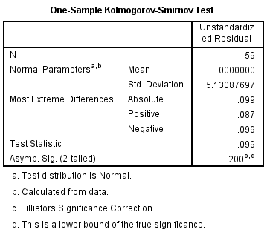

Sumber : Data diolah SPSS 22

**Tabel 4. Uji Multikolinearritas**

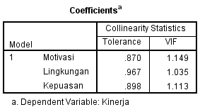

Sumber : Data diolah SPSS 22

1) Motivasi Kerja (Xı)

a. Tolerance : 0,870 > 0,1

b. VIF : 1.149 < 10

2) Lingkungan Kerja (X₂)

a. Tolerance : 0,967 > 0,1

b. VIF : 1,035 < 10

3) Kepuasan Kerja (Xз)

a. Tolerance : 0,898> 0,1

b. VIF : 1,113 < 10

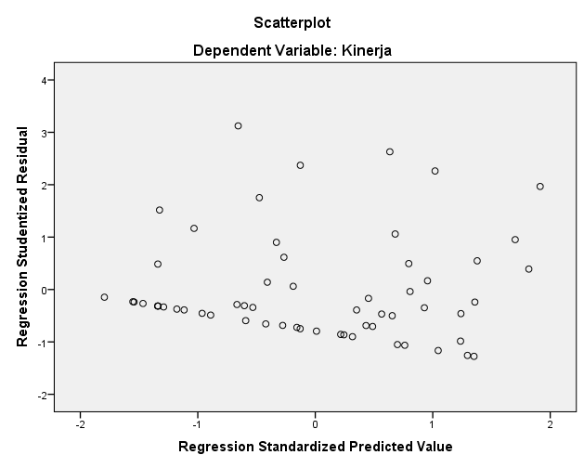

**Gambar 1. Uji Heteroskedastisitas**

Gambar diatas, tidak adanya masalah heteroskedastisitas .

**Tabel 5. Uji Regresi Linear Berganda**

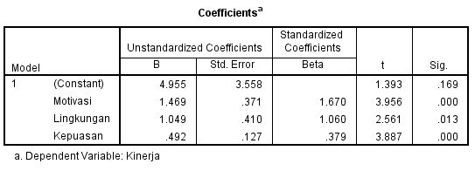

Sumber : Output SPSS 22

Menurut data dari tabel persamaan regresi diperoleh sebagai berikut:

Y = 4,955 + 1,469 X1+ 1,049 X2 + 0,492 X3 + ε.

Regresi diinterpretasikan:

1. Nilai Konstanta 4,955 artinya ketika motivasi kerja, lingkungan kerja, dan kepuasan kerja bernilai 0 maka nilai kinerja pegawai sebesar 4,955.
2. Koefisien regresi motivasi kerja 1,469. Artinya jika lingkungan kerja dan kepuasan bernilai tetap motivasi kerja mengalami kenaikan 1 satuan, maka kinerja pegawai akan menyebabkan kenaikan 1,469 satuan.
3. Koefisien regresi lingkungan kerja 1,049. Artinya motivasi kerja dan kepuasan kerja tetap lingkungan kerja mengalami kenaikan 1 satuan, maka kinerja pegawai akan menyebabkan kenaikan 1,049 satuan.
4. Koefisien regresi kepuasan kerja 0,492. Artinya motivasi kerja dan lingkungan kerja tetap kepuasan kerja mengalami kenaikan 1 satuan, maka kinerja pegawai akan menyebabkan kenaikan 0,492 satuan.

**Tabel 6. Uji Koefisien Determinan (R²)**

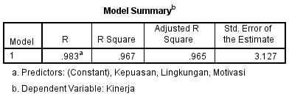

Sumber : Output SPSS 22

Dari tabel diatas, terlihat bahwa nilai *Adjusted* R *Square* yang disesuaikan s0,965 atau 96,5%, menunjukkan variabel independen kontribusi sekitar 96,5% dari variabel Kinerja Pegawai, sedangkan 3,5% lainnya diberikan oleh variabel eksternal.

**Tabel 7. Uji T**



Sumber : Data diolah SPSS 22

**1) Motivasi Kerja**

Nilai singnifikasi motivasi kerja (0.000 < 0,05) menunjukan motivasi kerja berpengaruh signifikan terhadap kinerja pegawai

**2) Lingkungan Kerja**

Nilai singnifikansi lingkungan kerja (0,013 < 0 ,05) menunjukkan bahwa lingkungan kerja berpengaruh signifikan terhadap kinerja pegawai

**3) Kepuasan Kerja**

Nilai singnifikansi kepuasan kerja (0,000 < 0,05) menunjukan kepuasan kerja berpengaruh signifikan terhadap kinerja pegawai

|  |  |
| --- | --- |
| 1. **Simpulan** |  |

Berdasarkan usulan rumusan masalah, Motivasi kerja ditentukan oleh manajemen sumber daya manusia di Kota Jakarta Barat dan berdampak langsung terhadap kinerja pegawai. kinerja dalam migrasi dan energi. lingkungan kerja juga berpengaruh langsung terhadap kinerja pegawai dalam organisasi yang sama. Kepuasan kerja berpengaruh langsung terhadap kinerja pegawai.

|  |  |
| --- | --- |
| **Daftar Rujukan** |  |

Alfianika Maharani, D., Supriatin, D., & Puspitawati. (2023). Pengaruh Motivasi Kerja Terhadap Kinerja Karyawan Pada PT. Hasta Pusaka Sentosa Purbalingga. *Jurnal Media Ekonomi Dan Bisnis*, *14*(1), 66–77. https://tambara.e-journal.id/medikonis/index

Nurdin, N., & Djuhartono, T. (2021). Pengaruh Motivasi Kerja dan Lingkungan Kerja terhadap Kinerja Karyawan. *Reslaj : Religion Education Social Laa Roiba Journal*, *3*(2), 137–148. https://doi.org/10.47467/reslaj.v3i2.328

Nurfadllika, S. M., & Adinata, U. W. S. (2023). Effect of Work Motivation and Discipline on Employee Performance. *Jurnal Computech & Bisnis*, *17*(1), 76–83. https://doi.org/10.56447/jcb.v17i1.27

Nurhandayani, A. (2022). Pengaruh Lingkungan Kerja, Kepuasan Kerja, dan Beban Kerja terhadap Kinerja. *Jurnal Ekonomi Dan Bisnis Digital (Ekobil)*, *1*(2), 108–110. https://doi.org/10.58765/ekobil.v1i2.65

Paparang, N. C. P., Areros, W. A., & Tatimu, V. (2021). Pengaruh Kepuasan Kerja Terhadap Kinerja Pegawai Kantor PT. Post Indonesia di Manado. *Productivity*, *2*(2), 119–123.

Susilo, B. W., & Desitawati, Y. (2020). Pengaruh Pengawasan Dan Lingkungan Kerja Terhadap Kinerja Karyawan Pada Pt Eude Indonesia. *JBE (Jurnal Bingkai Ekonomi)*, *5*(1), 97–105. https://doi.org/10.54066/jbe.v5i1.74

Yuliantari, K., & Prasasti, I. (2020). Pengaruh Lingkungan Kerja Terhadap Kinerja Karyawan Pada LLDIKTI Wilayah III Jakarta. *Widya Cipta: Jurnal Sekretari Dan Manajemen*, *4*(1), 76–82. https://doi.org/10.31294/widyacipta.v4i1.7699